算法分析与设计考题——2019.06.04

1. 说明算法的时间复杂度为O(n2)与问题的时间复杂度为O(n2)含义与区别

简述贪婪算法的基本思想·

1. 对于一个有向无圈图DAG，其中顶点s入度为0，t出度为0，设计算法求s到t的最长路径的长度，简述算法的基本思想，写出伪代码并分析其时间复杂度
2. 证明
3. //安全边定理
4. 最大流最小割定理
5. 求单源点最短路径中，设源点s到顶点v的最短路径包含的边数为k,证明在Bellmanford算法中，经过第k次循环后，得到s到顶点v的最短距离
6. 写出Ford-Fulkerson算法的伪代码，假设流网络中容量均为整数，且最大流量为C，试分析算法的时间复杂度，求出如下流网络中最大流和最小割（此流网络是从ppt上摘抄地，和试题上的流网络做法是一样的）

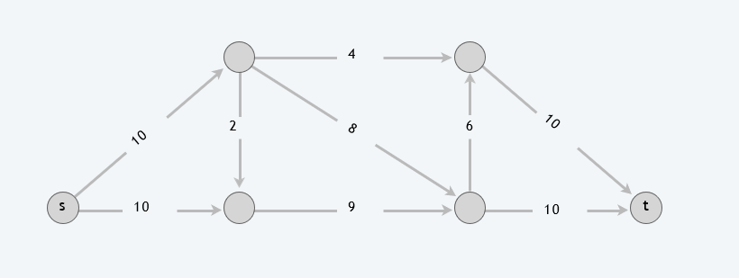

1. //写出求有向图的强连通分支的伪代码，并给出证明
2. 简述Floyd-Warshall算法的基本思想，对如下有向图，已知D(0)矩阵如下图所示，求出其D(1),D(2),D(3)矩阵

